哈夫曼编码：解决通信问题。

带宽是有限制的，传输同样的内容，希望传输的信息越短越好。希望一串01越短越好。

所以哈夫曼编码实际上是一种压缩算法。

哈夫曼编码是一个变长编码，基于频次的设计。用的是贪心法。

二叉树:分为变长编码和定长编码。要频次高的点在树的上面。

难点：1、编码要短。

2、怎么解码，一堆01，中间没有逗号，前缀码。要能够区分。。。。这里讲的不清楚啊。

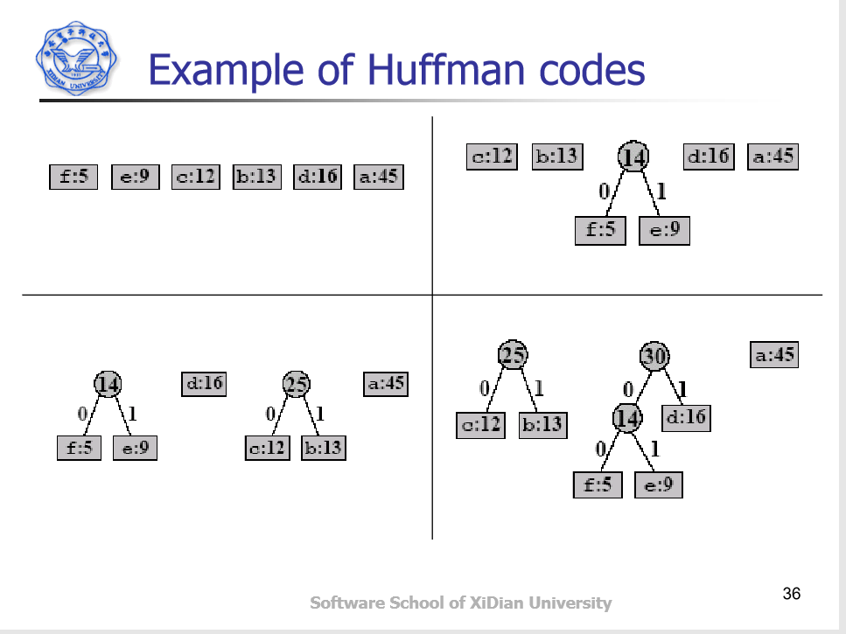

每一个编码值都蕴含在边上，每次都是把频次最小的放在下面。

考试：给一个例子能画出树。

贪心的做法，排序，按频次低的先合并。